Portal da Coordenação Lato sensu – Orientações Gerais

Este manual tem por objetivo apresentar as orientações gerais para a realização das principais operações no Portal da Coordenação Lato sensu. Estamos à disposição para quaisquer esclarecimentos.

I) Cadastro do curso Lato sensu no SIGAA e Habilitação do Portal da Coordenação Lato sensu

Após aprovação do curso Lato sensu no CEPE e CONSU, o coordenador deverá cadastrar o curso no SIGAA, no Portal do Docente, aba Ensino – Projetos – Proposta de Curso Lato sensu – Submeter Nova Proposta. Após cadastro do curso, informe à PROPPG para aprovação do curso no SIGAA e habilitação do Portal da Coordenação Lato sensu para o coordenador, vice-coordenador e secretário do curso, caso haja.

II) Cadastro do Edital de Seleção Discente e Realização do Processo Seletivo

Primeiramente a coordenação/secretaria do curso deverá enviar o edital de seleção discente em word para avaliação da PROPPG (e-mails: saproppg@ufrrj.br e saproppgufrrj@gmail.com). No edital deve constar e-mail da coordenação do curso para contato. Após aprovação da PROPPG, a coordenação/secretaria deverá cadastrar o processo seletivo no Portal da Coordenação Lato sensu.

Link para os candidatos realizarem a inscrição no processo seletivo, este link deve ser inserido no edital: https://sigaa.ufrrj.br/sigaa/public/processo_seletivo/lista.jsf?aba=p-processo&nivel=L

A coordenação/secretaria deverá cadastrar um questionário na aba Cadastro – Processos Seletivos – Questionários para Processos Seletivos. Todos os documentos solicitados no Edital devem constar no questionário (diploma de graduação, histórico, currículo, comprovantes do currículo, RG/CPF, projeto etc), inclusive deve ser cadastrada uma questão para que o candidato anexe o comprovante de pagamento da GRU, caso haja cobrança de taxa de inscrição (a coordenação deverá solicitar à PROPPG os dados para preenchimento da GRU). Não são necessárias questões sobre dados pessoais e endereço, pois no sistema já constam estas perguntas.

Posteriormente a coordenação/secretaria deverá cadastrar o processo seletivo, na aba Cadastro - Processos Seletivos - Gerenciar Processos Seletivos, clicar em Cadastrar Novo Processo Seletivo. Na primeira tela, informar título do edital, início e fim das inscrições e anexar o arquivo do Edital em pdf. As questões “Verificar disponibilidade de vagas” e “Possui taxa de inscrição” devem permanecer como “Não”. Caso queira, pode preencher a Descrição do Processo Seletivo e Orientações aos Inscritos. Clicar em “Avançar”.

Na tela seguinte, a coordenação/secretaria vai selecionar o curso, o questionário e informar o número de vagas. Clicar em “Adicionar à Lista” e, em seguida, vai clicar em “Salvar e Submeter” para enviar o processo seletivo para a PROPPG publicar.

O edital será publicado e os candidatos poderão se inscrever. As demais etapas do processo seletivo ocorrerão por fora do sistema (homologação de inscrições, entrevistas, provas, análise de currículo e projeto etc). A coordenação/secretaria tem acesso aos dados e documentos dos candidatos inscritos na aba Cadastro - Processos Seletivos - Gerenciar Processos Seletivos – Gerenciar Inscrições. No gerenciamento de inscrições, a coordenação/secretaria pode alterar o status dos candidatos de acordo com as etapas do processo seletivo. Para permitir que um candidato realize a inscrição novamente, a coordenação/secretaria deve alterar seu status para Inscrição Cancelada.

Observação 1: O SIGAA gera uma Página WEB para cada curso Lato sensu. A coordenação/secretaria gerencia esta página no Portal da Coordenação Lato sensu – Página WEB. Nesta página, a coordenação/secretaria pode anexar documentos, postar notícias etc. Para saber o link do site, entre em contato com a Secretaria Acadêmica da PROPPG.

Observação 2: Uma vez que um candidato se inscreve no processo seletivo, não é mais possível alterar o questionário.

III) Cadastro dos Candidatos Aprovados como Discentes e Geração do Número de Matrícula

Após finalização do processo seletivo, a coordenação/secretaria deverá cadastrar os candidatos aprovados como discentes, realizando os seguintes procedimentos no sistema:

1º) Criar uma turma de entrada na aba Curso - Cadastrar Turmas de Entrada.
2º) Cadastrar os candidatos aprovados como discentes na aba Cadastro - Processos Seletivos - Gerenciar Processos Seletivos, clicar em Gerenciar Inscrições, e alterar o status dos aprovados para “Candidato Aprovado”. Após alteração do status, o ícone Cadastrar Discente será habilitado.
3º) A coordenação/secretaria deve clicar no ícone Cadastrar Discente e preencher os dados pessoais e acadêmicos. Após confirmação dos dados, o sistema vai finalizar o cadastro discente e vai gerar um número de matrícula para o aluno.
4º) O número de matrícula dos novos alunos e o ano/semestre inicial deverão ser informados a eles para que criem um usuário e senha para acesso ao Portal do Discente no link: https://sigaa.ufrrj.br/sigaa/public/cadastro/discente.jsf
No Portal do Discente, o aluno poderá emitir seu histórico e declaração de vínculo, na aba ensino. O SIGAA não emite carteira estudantil, pois o documento oficial de identificação estudantil é confeccionado pela UNE.
Link para acesso ao Portal do Discente: https://sigaa.ufrrj.br/sigaa/verTelaLogin.do

IV) Turmas das Disciplinas: Criação, Matrícula dos Alunos e Consolidação (Lançamento dos Conceitos)

1) Para criar as turmas das disciplinas, a coordenação/secretaria deve acessar a aba Turmas - Cadastrar Turma. Selecionar o campo “Nome”, digitar %%% e clicar em Buscar. Aparecerão todas as disciplinas que a coordenação cadastrou na proposta do curso. No SIGAA, Disciplina é igual à Módulo. A coordenação/secretaria deve escolher a disciplina para qual deseja criar a turma e clicar no ícone .

Na primeira tela, informe o ano-período da turma, capacidade de alunos, local e início e fim da turma. Clique em Próximo Passo.

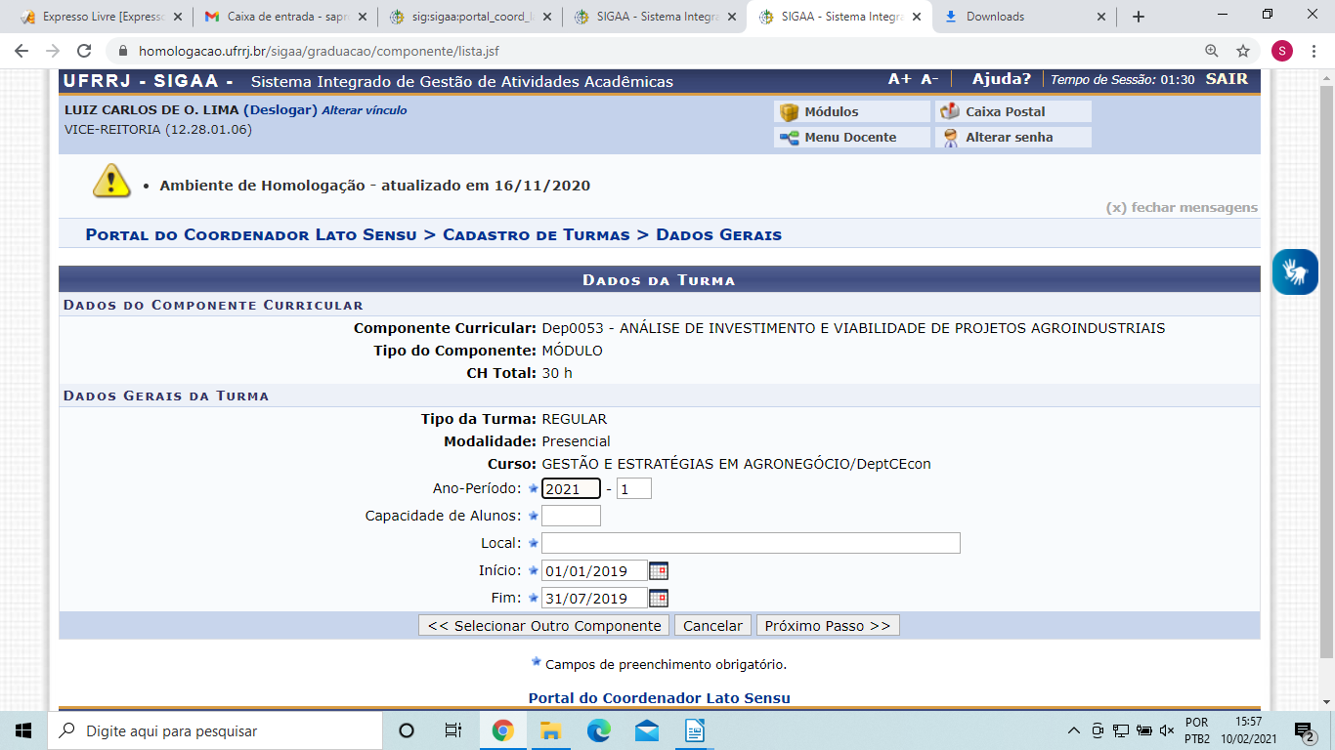

Na segunda tela, informe novamente o início e fim da turma, informe o dia da semana e horário, clicando nos quadradinhos da tela, em seguida clique em Adicionar Horário e depois clique em Próximo Passo. A Porcentagem de Aulas deve ficar entre 80 a 120% para que o sistema permita passar para a próxima tela.

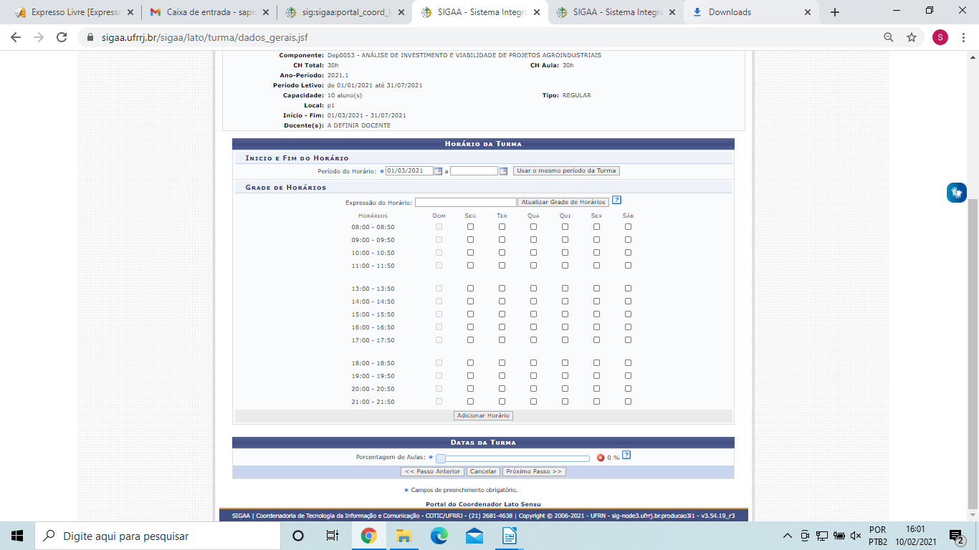

Na terceira tela, selecione o docente que vai ministrar a disciplina, informe a carga horária e clique em Adicionar, depois clique em Próximo Passo.

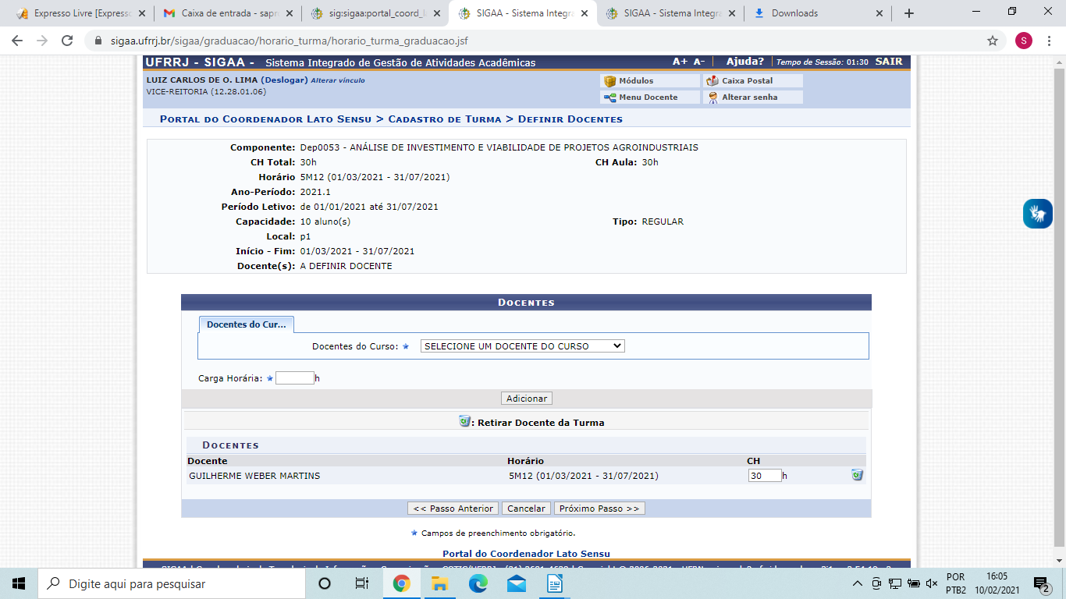

A quarta tela vai apresentar os dados da turma, se estiver tudo certo, clique em Cadastrar.

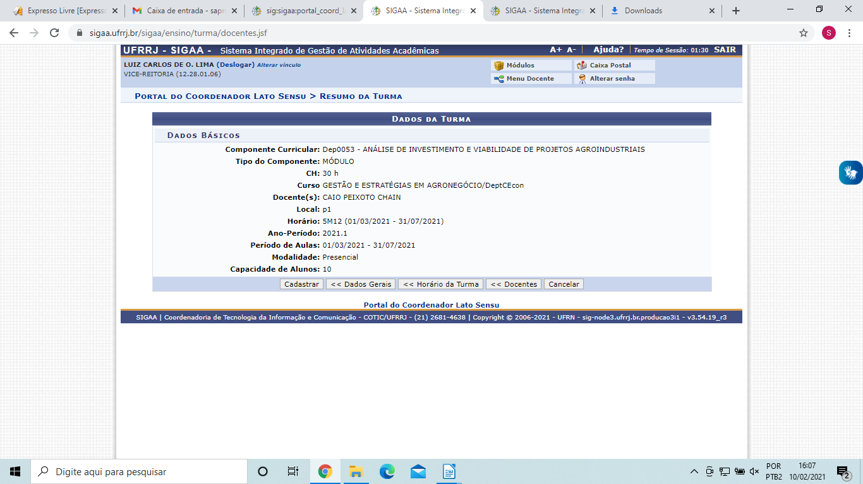

A coordenação/secretaria pode criar as turmas conforme elas forem ocorrendo. Caso seja necessário alterá-las é na aba Turmas - Consultar/Alterar/Remover Turma.

2) Para matricular os alunos nas turmas, a coordenação/secretaria deve acessar a aba Matrículas - Efetuar Matrícula em Turma.

Quando há alunos matriculados em uma turma, não é possível alterá-la. Nestes casos, a coordenação/secretaria deverá primeiramente excluir o(s) aluno(s) da turma para depois alterá-la, na aba Matrículas – Alterar Status de Matrículas em Turmas. A situação do aluno na turma deverá ser “Excluída” para que seja possível alterá-la.

3) A consolidação das turmas, ou seja, o lançamento dos conceitos, pode ser realizado pelo professor ministrante no Portal do Docente (aba ensino – turmas – cadastrar notas) ou pela coordenação/secretaria do programa (aba Aluno - Notas - Consolidar Notas de Turmas).

No Lato sensu, os conceitos de aprovação são A, B e C. Os conceitos D e E implicam em reprovação e o aluno é desligado do curso automaticamente. Nos casos em que os docentes tiverem que lançar conceitos D e E, sugerimos que, antes do lançamento, eles verifiquem junto à coordenação se realmente será cadastrado o conceito de reprovação ou se o aluno poderá realizar a prova ou o trabalho novamente. Se a coordenação decidir pela segunda opção, então o conceito do aluno deverá ser deixado em branco até que o conceito final seja confirmado para cadastro no SIGAA.

O histórico dos alunos não pode conter conceitos de reprovação. A coordenação/secretaria deve verificar os históricos na aba Aluno – Emitir Histórico.

A coordenação/secretaria pode atualizar os dados pessoais e acadêmicos dos alunos na aba Aluno – Atualizar Dados Pessoais.

Observação 3: Após aprovação do curso no SIGAA, somente a PROPPG pode alterar a proposta do curso (coordenação, corpo docente do programa, disciplinas etc). Para isto a coordenação/secretaria deve enviar e-mail para a Secretaria Acadêmica solicitando a alteração. No caso de cadastro de novo docente, se ele for técnico-administrativo ou externo à UFRRJ, então a coordenação/secretaria deverá encaminhar também os seguintes dados: nome completo, CPF, nome da mãe, e-mail, formação, instituição em que trabalha.

V) Cadastro do Trabalho Final de Curso (Monografia ou TCC) e Finalização do Curso

Após a finalização das disciplinas, os alunos deverão defender a monografia/TCC. O SIGAA não gera ata de defesa, então a coordenação/secretaria deverá confeccionar a ata por fora do sistema. Após aprovação na defesa, a coordenação/secretaria deverá cadastrar o trabalho na aba Aluno – Cadastrar Trabalho Final de Curso. Após este cadastro, a coordenação/secretaria deverá solicitar ao aluno que verifique se o histórico está correto. Caso tenha que realizar alguma alteração é na aba Aluno – Alterar Trabalho Final de Curso.

Para finalizar o curso, os conceitos de todas as disciplinas deverão ser lançados, ou seja, todas as turmas deverão ser consolidadas e os alunos concluintes não podem ter reprovação em nenhuma disciplina. Após finalização das defesas e cadastro dos trabalhos no sistema, a coordenação/secretaria deverá elaborar o Relatório Final para aprovação na Câmara de Pesquisa e Pós-Graduação. Posteriormente a PROPPG vai confeccionar o certificado dos concluintes. A Secretaria Acadêmica encaminhará para o e-mail da coordenação a orientação para o relatório.

Observação 4: O aluno de pós-graduação deve ter o diploma de graduação obrigatoriamente, pois a LDB informa em seu artigo 44, inciso III:
Art. 44. A educação superior abrangerá os seguintes cursos e programas:
III - de pós-graduação, compreendendo programas de mestrado e doutorado, cursos de especialização, aperfeiçoamento e outros, abertos a candidatos diplomados em cursos de graduação e que atendam às exigências das instituições de ensino.

Desta forma a coordenação/secretaria deve solicitar aos alunos a apresentação do diploma de graduação, para que ele possa obter o certificado do curso Lato sensu.

Manual do Portal do Coordenador Lato sensu:
http://cotic.ufrrj.br/wiki/doku.php/sig:sigaa:portal_coord_lato_sensu

E-mails da Secretaria Acadêmica da PROPPG: saproppg@ufrrj.br e saproppgufrrj@gmail.com

